附件2

海南省地方标准

《南海海-气CO2通量遥感估算技术规范》（征求意见稿）编制说明

**一、工作简况**

**（一）任务来源**

根据海南省市场监督管理局2024年7月16日印发的《海南省市场监督管理局关于下达海南省2024年第二批地方标准制修订项目计划的通知》文件要求，本标准《南海海-气CO2通量遥感估算技术规范》立项，计划编号2024-Z020。本标准由海南省气象局提出并归口。

**（二）起草单位**

海南省气象科学研究所。

**（三）协作单位**

无。

**（四）主要起草人**

主要起草人有：蔡大鑫、刘少军、张国峰、韩静、罗琪、赵婷、林冲。

**（五）任务分工**

蔡大鑫，标准第一起草人，负责标准编制全面工作，负责编写标准文本、编写编制说明并修改完善，协调起草小组成员工作。

刘少军，负责制定标准编写方案、技术设计，标准文本结构梳理及修改完善。

张国峰，负责标准查新、规范相关技术工作。

韩静，负责文献资料搜集整理、标准等材料报批。

罗琪，负责相关数据收集整理。

赵婷，负责标准修改工作。

林冲，负责标准评审事宜。

**二、编制标准的必要性和意义及背景**

IPCC第六次气候变化评估第一工作组报告显示，目前全球地表平均温度比1850-1900年高出约1.09℃，表明因温室气体过量排放造成的气候变暖已十分严重（IPCC，2021）。海洋是地表系统最大的碳库，吸纳的碳量远超大气和陆地，与气候变化和海洋生物化学存在紧密联系。但目前对于海-气CO2通量变化幅度和源汇的认识还存在不确定性，因此准确定量评价CO2在海洋与大气间的交换对于研究海洋碳汇潜力和海洋酸化，阐明储碳机制，开展海洋碳汇评估等具有重要意义（焦念志，2022）。过去三十年，海洋CO2通量研究主要依赖走航观测，国内外学者在多个地区取得有价值的结论。但已有研究仍存在较大的局限性，原因在于：（1）空间和季节数据覆盖不足，（2）数据记录短，（3）由于观测误差传输和其他建模误差，以及生物地球化学假设造成的不确定性。另外海气传输速率也是CO2通量估算不确定性的主要来源。而遥感技术由于具有观测范围大的优势，近年来在海洋参数反演、海表CO2分压计算和通量估计方面得到较多应用。

南海是重要的边缘海，海-气CO2通量受多种机制调控，在碳循环研究方面具有重要的代表性。海南省管辖的南海海域面积约200万平方千米。在加强海洋强国建设、实现我国碳达峰、碳中和愿景目标背景下，以及海南“十四五”规划和二〇三五远景目标纲要中“深度实施海洋强省战略”、海南省“十四五”科技创新规划“开展海洋碳汇关键技术研发与示范”等建设需求引领下，准确掌握南海碳通量时空变化格局具有重要的现实意义。但目前关于海-气CO2通量的遥感估算工作刚刚起步，各种方法标准不一，加之南海的海洋环境和气象环境比较复杂，得到的估算结果缺乏一致性，难以满足政府对于海洋碳汇时空变化的精准需求。因此，为适应南海海洋碳汇评估科学发展的需要，有必要建立遥感估算方法的统一标准，实现分析结果可衔接、可对比，提高产品、服务的适用性，为政府碳达峰、碳中和、南海蓝色经济发展、近海生态保护及应对气候变化等提供科学支撑，更好服务海南国家生态文明试验区建设。

**三、编制过程**

**（一）标准立项**

2024年7月，海南省市场监督管理局下发地方标准立项通知，《南海海-气CO2通量遥感估算方法》获批立项。成立标准编制小组，成员为海南省气象科学研究所的蔡大鑫、刘少军、张国峰、韩静、罗琪、赵婷、林冲，同时按照专家意见，将标准名称修改为《南海海-气CO2通量遥感估算技术规范》。

**（二）实施方案**

2024年7月，编制小组制定了《南海海-气CO2通量遥感估算技术规范》制订工作实施方案，方案明确标准制修订工作负责人、人员任务分工、主要时间节点工作计划与进度等相关内容。

**（三）初稿**

2024年8-11月，在前期资料收集、整理和申报立项稿等工作基础上，编写组整理汇总了有关标准及文献资料，汇总了涉及到海洋气象内容有关的基础性标准，翻译了部分英文资料。开展文献调研，对影响海-气CO2的因素和通量估算方法的相关文献进行综合查阅，建立适合南海的估算方法流程。严格遵循GB/T 1.1-2020《标准化工作导则第1部分：标准化文件的结构和起草规则》所规定的标准编写要求和格式，编制组按照人员分工，于2024年12月形成海南省地方标准《南海海-气CO2通量遥感估算技术规范》初稿。

**（四）讨论稿**

2025年1月，标准编制组召开讨论会，按照分工汇报编制情况，并对各章节格式和内容提出修改意见，确定未来工作计划。按照会议意见修改完成后，形成讨论稿。

**（五）征求意见稿**

2025年2月，编制小组对标准文本进行了修改，并将修改的文本发给了起草单位征求意见，并根据专家的意见和建议对标准文本进行了修改完善，形成了标准征求意见稿。

**（六）送审讨论稿**

2025年2-3月，海南省气象标准化技术委员会向有关单位以及专家征求意见。征求意见稿发送专家数29人，收到回函专家数6人，其中回函有建议或意见的专家数4人。征求意见专家共提出修改意见18条，其中气象部门外意见6条，起草组采纳18条。

2025年3月11日，海南省气象标准化技术委员会在海口市召开征求意见会，共有5位标委会专家参会，分别为：海南省检验检测研究院莫淑琴正高、海南大学国际旅游与公共管理学院王凤霞教授、海南省气象科学研究所高燚正高、海南省气象科学研究所李光伟正高、海南省气候中心陈小敏正高。5位专家分别对编制说明和标准文本进行讨论，并提出修改意见共37条，其中采纳37条，未采纳0条。起草组按照专家意见及时修改完善，于2025年5月形成送审讨论稿。

建议或意见总体情况：从章节来看，建议或意见主要集中在标准文本的第3章至第5章，及编制说明的第五部分，其中采纳24条，未采纳0条。从专家来看，建议或意见主要集中在气象部门外的专家，其中采纳17条，未采纳0条。主要意见如下：

1. 建议标准名称改为“南海海-气CO2通量遥感估算技术规范”。
2. 目次中的前言的页码应该从I开始。
3. 建议增加标准适用范围。
4. “二氧化碳”建议改为“CO2”。
5. 建议海-气CO2通量的定义，参照GB/T 33696-2017定义“海洋-大气界面因湍流运动引起的单位时间内通过单位面积的二氧化碳垂直输送量。”
6. 对于缺少标准定义的变量，在基本要求部分进行说明，并说明如何应用。
7. 5.1-5.5标题下方的文字中加入公式编号。
8. 第5部分公式涉及到的变量的含义，需在下方全部标出。
9. 第5部分公式变量的单位需按国家法定计量单位。
10. 在“3 术语和定义”之后添加“4 基本要求”，加入卫星数据来源和分辨率等要求。
11. 建议增加标准使用到的遥感数据具体内容，比如海表温度、海平面10m高处风速等。
12. 建议增加标准终止符。
13. 编制说明中“卫星”应修改为“遥感”。
14. 编制说明中“三、编制过程”加入专家提出意见的过程和意见的统计，出席征求意见会的专家，意见的数量和主要分布章节等内容。
15. 编制说明中“（二）主要技术指标、参数、试验验证的论述”中“2.适用范围”部分，“模型相关参数”表达不够明确。
16. 编制说明中海-气CO2通量模型的验证需补充。

**四、制定标准的原则和依据，与现行法律法规、标准的关系**

**（一）制定标准的原则和依据**

**1.科学性**

根据鼓励国内各行业采用国际标准和国外先进标准的精神，本标准结合南海海域的实际情况，分析影响海-气CO2通量的海洋气象因素，参考了国家标准、行业标准和国内外文献等制订形成。

**2.适用性**

本标准编写在文献调研和统计南海观测资料的基础上，主要从南海海-气CO2通量估算和海洋碳汇评估的实际需求出发，做到标准的语言及表达形式尽可能简洁、通俗、易懂，以保障标准容易使用。

**3.可行性**

本标准对南海海域的海水CO2分压、大气CO2分压、海-气界面的气体传输速率或交换速率和CO2在海水中的溶解度给出了推荐的具体估算方法，本标准选用的技术指标明确，指标要素易获取，计算方法简便，并在气象部门多项课题研究的工作基础上制定，具有可操作性。

**4.规范性**

本标准遵守GB/T 1.1—2020《标准化工作导则 第1部分：标准化文件的结构和起草规则》以及相关基础标准、法律法规和规章的规定，编制中，借鉴了相关国家标准和行业标准，实现了标准编制的规范性。

**5.导向性**

遵循标准化对象、文件使用者、目的导向原则。本标准的目的在于提供南海海-气CO2通量估算和海洋碳汇估算的统一方法，使用者为政府部门和科研工作者。

**（二）与现行法律法规、标准的关系**

在标准的制定过程中严格贯彻国家有关方针、政策、法律和规章，与相关的各种基础标准相衔接，遵循了政策性和协调同一性的原则，无冲突。

**五、主要条款的说明，主要技术指标、参数、试验验证的论述**

**（一）主要条款的说明**

本文件的章节由前言、范围、规范性引用文件、术语和定义、南海海-气CO2通量估算、参考文献组成，其中“南海海-气CO2通量估算”是本文件的主要技术内容。

**（二）主要技术指标、参数、试验验证的论述**

**1.标准名称：**本文件是对南海海-气CO2通量估算方法的规范，为评估南海CO2通量提供了统一的方法，使结果具有科学性和通用性。按照专家意见，将文件的原名称“南海海-气CO2通量遥感估算方法”改为“南海海-气CO2通量遥感估算技术规范”。

**2.适用范围：**本文件主要规定了南海海-气CO2通量的估算方法，海水CO2分压、大气CO2分压、海-气界面的气体传输速率或交换速率和CO2在海水中的溶解度等模型相关参数的确定基于整个南海海域2011-2020年的数据统计。方法适用于南海海域CO2通量的监测评估。

**3.术语和定义：**本文件“术语和定义”内容借鉴参考了多项标准。“3.1 海-气二氧化碳通量”，参考了GB/T 33696—2017，术语和定义3.7；“3.2 海面风场”，参考GB/T 14914.5-2021，术语和定义3.5；“3.3 海表温度”，参考GB/T 14914.5-2021，术语和定义3.7；“3.4 海平面气压”，参考GB/T 12763.3-2020，术语和定义3.8；“3.5 盐度”，参考GB/T 39420-2020，术语和定义3.1.1.5；“3.6 大气二氧化碳分压”，参考HY/T 0343.4—2022，术语和定义3.1；“3.7 海水二氧化碳分压”，参考HY/T 0343.4—2022，术语和定义3.2；“3.8 海-气界面的气体传输速率或交换速率”，参考HY/T 0343.4—2022，术语和定义3.4。

**4.基本要求：**规定了海水CO2分压、大气CO2分压、海-气界面的气体传输速率或交换速率、CO2在海水中的溶解度、南海海-气CO2通量的估算方法等主要内容，采用的数据类型、时空分辨率及海-气CO2通量数据的保留位数。

**5.海水CO2分压：**现有的海水CO2分压数据多以走航方式实际测量得到，利用遥感反演的研究较少，主要是以海表温度、盐度、叶绿素等单因子或多因子建模，地域间差别较大。而以往建立的南海区域遥感反演模型，由于研究区域较小，观测数据较少，导致模型的通用性受限，无法估算整个南海的海水CO2分压，及其随时间的变化趋势。海表温度是海水CO2分压重要的影响因子（翟惟东，2015），基于海表温度建立的海水CO2分压反演方法也有广泛应用（姜亦飞等，2015）。研究发现，海表温度与海水CO2分压对数之间存在极显著线性关系（Li等，2020），南海海域的数据也表现出相似的规律（图1）。通过统计南海区域的海水CO2分压观测值和遥感海表温度构建模型，见公式（1）。对比观测数据，模型的平均相对误差为3.45%，均方根误差为18.7μatm（图2）。模型精度较高，估算结果适用于南海。

|  |  |
| --- | --- |
| 图1 南海海表温度与海水CO2分压对数的线性拟合 | 图2 海水CO2分压观测值与反演值的线性拟合 |

（1）

式中：

——海水CO2分压（Pa）；

*T* ——海表温度（K）。

**6.大气CO2分压：**大气CO2分压估算采用Li等（2020）方法，通过建立海表温度和盐度的函数计算水蒸气压，海平面气压与水蒸气压的差为大气干空气气压，根据大气CO2柱浓度得到大气CO2分压，见公式（2）和公式（3）。该方法确立了海水温度、盐度与水蒸气压的通用关系，适用于南海海域（Yan等，2018）。大气CO2柱浓度数据来自碳卫星观测（https://disc.gsfc.nasa.gov/）。南海盐度的数值时空变化不大，约在30-35‰之间，采用卫星盐度产品数据（Wang等，2023）或SODA（Simple Ocean Data Assimilation，全球简单海洋资料同化系统）数据（Carton，2018）。海平面气压在缺乏遥感数据的情况下，可采用模式数据或再分析数据产品（https://psl.noaa.gov/data/gridded/data.ncep.reanalysis.surface.html）。

${pCO}_{2}^{a}={xCO}_{2}×\left(p^{b}−p^{H}\right)×{10}^{−6}$（2）

$p^{H}=exp\left(24.4543−67.4509×\left(\frac{100}{T}\right)−4.8489×ln\left(\frac{T}{100}\right)−0.000544×S\right)×101325$（3）

式中：

——大气CO2分压（Pa）；

*x*CO2 ——大气CO2柱浓度（μmol·mol-1）；

*p*b ——海平面气压（Pa）；

*p*H ——水蒸气压（Pa）；

*T* ——海表温度（K）；

*S* ——盐度（无量纲）。

**7.海-气界面的气体传输速率或交换速率：**参考Yu等（2020）的经验公式，见公式（4）和公式（5）。该方法建立了海面风场风速、海表温度与海-气界面的气体传输速率或交换速率之间的函数关系，适用于南海（Yan等，2018）。海面风场风速采用遥感风速产品。采用海表温度函数估算Schmidt数，Schmidt数是一个无量纲的标量，用于表征海水运动黏性和气体分子扩散，与海水温度有关。

$K=0.39×u_{10}^{2}×{\left(S_{c}/660\right)}^{−0.5}×0.01$（4）

$S_{c}=2073.1−125.62\left(T−273.15\right)+{3.6276\left(T−273.15\right)}^{2}−0.043219{\left(T−273.15\right)}^{3}$（5）

式中：

*K* ——气体传输速率（m·h-1）；

*u*10 ——海面风场风速（m·s-1）；

*S*c ——Schmidt数（无量纲）；

*T* ——海表温度（K）。

**8.CO2在海水中的溶解度：**参考Jin等（2017）的方法，见公式（6）。该方法已应用于多个海域，也适用于南海（邱爽，2022）。

$lnα=\left(−58.0931+90.5069×\left(\frac{100}{T}\right)+22.294×ln\left(\frac{T}{100}\right)+S×\left[0.027766−0.025888×\left(\frac{T}{100}\right)+0.0050578×{\left(\frac{T}{100}\right)}^{2}\right]\right)/101325$（6）

式中：

*α* ——CO2在海水中的溶解度（mol·L-1·Pa-1）；

*T* ——海表温度（K）；

*S* ——盐度（无量纲）。

**9.****南海海-气CO2通量：**南海海-气CO2通量采用分压差算法（邱爽，2022），通过计算海水CO2分压和大气CO2分压的差值，估算CO2在海-气界面间的流动方向和输送强度，根据通量的正负值确定碳源汇。建立的南海海-气CO2通量估算模型见公式（7）。经过对比走航观测数据进行验证，模型的平均绝对误差和均方根误差分别为1.04mmol·m-2·d-1和1.37mmol·m-2·d-1，误差低于1mmol·m-2·d-1的样本数量占到62.5%，误差低于2mmol·m-2·d-1的样本数量达到84.37%，精度较高，误差低于GOSAT全球通量数据，后者相对于走航观测数据的平均绝对误差和均方根误差分别为2.77mmol·m-2·d-1和3.37mmol·m-2·d-1，见图3。分析反演数据对于南海CO2源汇区的识别，即与测定数据相比，二者同为正值或同为负值，表示源汇识别正确。结果表明，模型识别的准确率达到90.63%，准确率较高。

$F=K×α×\left({pCO}_{2}^{sw}−{pCO}_{2}^{a}\right)×{10}^{8}$（7）

式中：

*F* ——海-气CO2通量（mmol·m-2·d-1）；

*K* ——海-气界面的气体传输速率或交换速率（m·h-1）；

*α* ——CO2在海水中的溶解度（mol·L-1·Pa -1）；

——海水CO2分压（Pa）；

——大气CO2分压（Pa）。

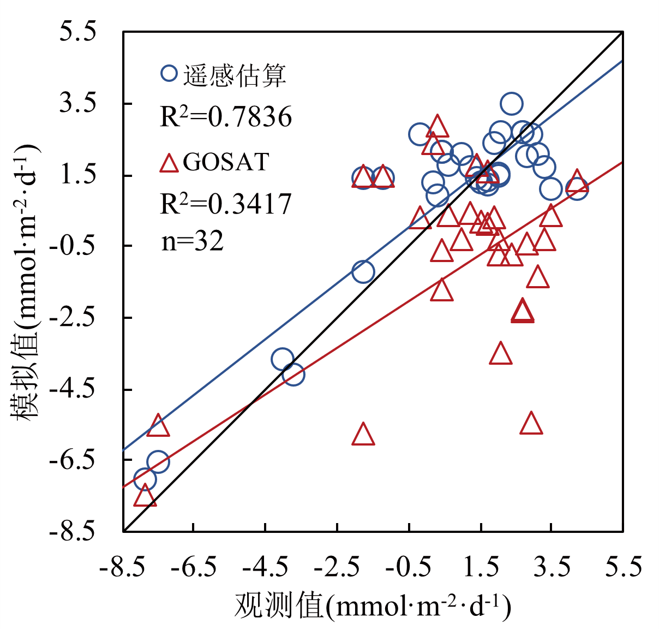

图3 南海海-气CO2通量验证

**六、标准中如果涉及专利，应有明确的知识产权说明**

无。

**七、采用国际标准或国外先进标准的，说明采标程度，以及国内外同类标准水平的对比情况**

未采用国际标准或国外标准。

通过在“全国标准信息公共服务平台”中查询国标、行标和地标，未发现海-气CO2通量遥感估算技术规范的相关标准。本标准中规范性引用和参考了部分标准的术语。

**八、重大分歧意见的处理依据和结果**

无。

**九、实施标准的措施建议（包括组织措施、技术措施、过渡办法、实施日期等）**

标准发布后，通过举办线上和线下标准宣贯培训班对该标准内容进行解读和普及宣贯。

**十、预期效果**

《南海海-气CO2通量遥感估算技术规范》标准的完成，可共同支撑南海海-气CO2浮标、走航、遥感一体化监测数据的通量评估和数据清单发布，提高南海海-气CO2通量数据的可视化程度及数据获取的时效性。标准的应用可使海-气CO2通量的监测和评估业务规范化、标准化、定量化，为海南海洋碳汇评估、生态价值核算提供数据支撑。

**十一、其他应予说明的事项**

无。

海南省地方标准《南海海-气CO2通量遥感估算技术规范》编制组

2025年5月20日

参考文献

1. IPCC. Climate Change 2021: The Physical Science Basis[R]. Cambridge, United Kingdom and New York, NY, USA: Cambridge University Press, 2021
2. 焦念志, 戴民汉, 翦知湣，等. 海洋储碳机制及相关生物地球化学过程研究策略[J]. 科学通报, 2022, 67(15): 1600-1606.
3. 翟惟东. 南海北部春季非水华期的CO2分压及其调控[J]. 海洋学报, 2015, 37(6): 31-40.
4. 姜亦飞, 吕洪刚, 季轩梁，等. 气候变化背景下海-气CO2通量获取方法综述[J]. 海洋预报, 2015, 32(3): 84-91.
5. Li, Q., Guo, X., Zhai, W., et al. Partial pressure of CO2 and air-sea CO2 fluxes in the South China Sea: Synthesis of an 18-year dataset[J]. Progress in Oceanography, 2020, 3: 1-20.
6. Yan, H. Q., Yu, K. F., Shi, Q., et al. Air-sea CO2 fluxes and spatial distribution of seawater *p*CO2 in Yongle Atoll, northern-central South China Sea[J]. Continental Shelf Research, 2018, 165: 71-77.
7. Wang, H. P., Song, J. Q., Zhao, C. W., et al. Validation of the multi-satellite merged sea surface salinity in the South China Sea[J]. Journal of Oceanology and Limnology, 2023, 41(6): 2033-2044.
8. Carton, J. A., Chepurin, G. A., and Chen, L. G. SODA3: a new ocean climate reanalysis[J]. J. Climate, 2018, 31: 6967-6983.
9. Yu, P. S., WANG, Z. H. A., Churchill, J., et al. Effects of typhoons on surface seawater *p*CO2 and air-sea CO2 fluxes in the northern South China Sea[J]. Journal of Geophysical Research. Oceans, 2020, 125(8): 1-16.
10. 邱爽, 叶海军, 张玉红，等. 基于航次观测和再分析资料的南海海表二氧化碳分压反演及变化机制分析[J]. 热带海洋学报, 2022, 41(1): 106-116.
11. Jin, C. X., Zhou, T. J., Chen, X. L., et al. Seasonally evolving dominant interannual variability mode of air-sea CO2 flux over the western North Pacific simulated by CESM1-BGC[J]. Science China Earth Sciences, 2017, 60: 1854-1865.